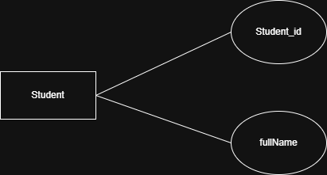

Tại sao chỉ dùng Fullname lại sai lệch? Vì nó vi phạm Tính toàn vẹn thực thể. Nếu không có student_id, thực thể student không có "khóa". Khi truy vấn "Ai đang mượn cuốn sách này?", hệ thống trả về "Nguyễn Văn A" nhưng có tới 3 ông cùng tên, dẫn đến dữ liệu bị mập mờ .
Thuộc tính mới: student_id (Mã sinh viên) đóng vai trò là Primary Key. Nó đảm bảo mỗi bản ghi là duy nhất, không thể thay thế và không được để trống .

